Инструкция к дозатору Wi-Fi WF04 Dosing Pump

Комплект поставки

- Блок питания DC12V 1A 110-240В 50/60Гц
- Дозатор WF04 Dosing Pump
- Шланги x 1 / Дозатор x 1 / Пробирка для калибровки x 1
- Сделано в Китае

Спасибо Вам за выбор Mobile Dosing Products. Отвечая потребностям аквариумистов, мы разработали новую дозирующую систему, которой можно управлять с мобильных устройств. Благодаря этому, растворы могут добавляться в более точных количествах.
Новые особенности дозирующей системы
- Точное время и количество: Настраивайте объём, время и частоту дозирования.
- Точность дозирования - 0.1мл: Добаляйте трейс-элементы наиболее точно.
- Управление с мобильных устройств: Проще и удобнее. Контроль отовсюду.
- Предупреждение об остатке растворов: Подсчёт остатка растворов и предупреждение пользователя об их нехватке.
Использование Mobile Dosing System
- Включите оборудование
Включите дозатор в розетку, голубая лампочка замигает раз в секунду. Затем, чтобы включить Wi-Fi, нажмите кнопку рядом с лампочкой, лампочка замигает красным.
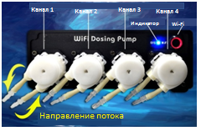
2. Скачайте приложение
(1) Найдите ‘Wifi Dosing' в IOS App или Google Play;
(2) Или считайте QR-код.

- Подключитесь к Wi-Fi
Подключитесь к Wi-Fi сети “Dosing_XXXX”’ с паролем ”12345678”.

- Найдите оборудование
При включении программа автоматически найдет дозатор. Чтобы зайти в настройки, нажмите ‘Dosing Pump’.
(Ниже – скриншот для IOS)
Внимание: Если оборудование не находится, выйдите из приложения и зайдите снова.

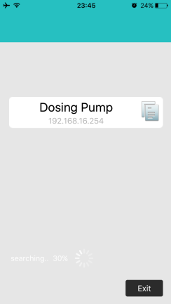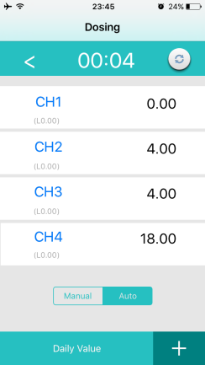

- Настройте необходимые параметры
1) Для ручного дозирования нажмите кнопку ‘Manual’. Не забудьте вернуть обратно автоматический режим (‘Automatic Mode’) по завершении.

2) Настройте объём ежедневного дозирования
"Daily volume" – это общий объём дозирования за один день. Этот объём распределится автоматически после указания параметров времени и частоты дозирования.
3) Настройте названия каналов
Установите необходимые названия для каналов долгим нажатием на ‘CH1/2/3/4’.

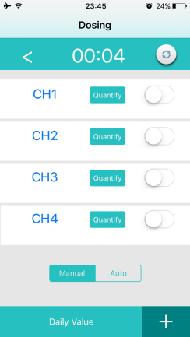
4) Установите время и частоту
Нажмите кнопку ‘+’ внизу экрана. Затем нажмите кнопку ’Timer’ для установки времени и частоты.
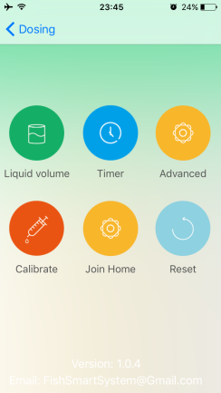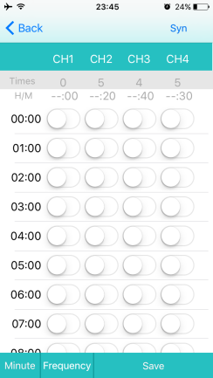
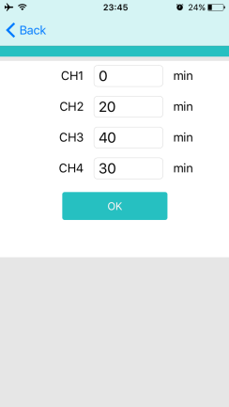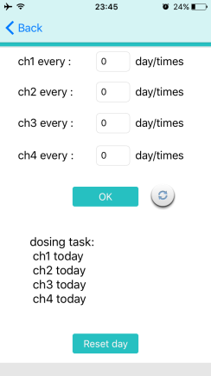
- Объём раствора ‘Liquid volume’
Ведите объём раствора, оставшегося в ёмкости - "liquid volume". Объём будет автоматически пересчитан после дозирования и будет отображать актуальный остаток раствора в ёмкости.

- Расширенная настройка
Если вы выберете "Alarm goes if lack of liquid", дозатор предупредит об окончании раствора. Рекомендуем установить настройку "Exit then return to automate mode", чтобы не забыть вернуться в автоматический режим дозатора после использования ручного режима.

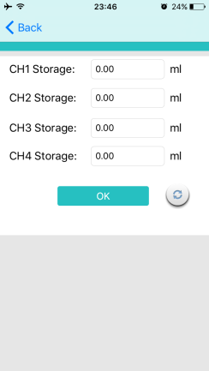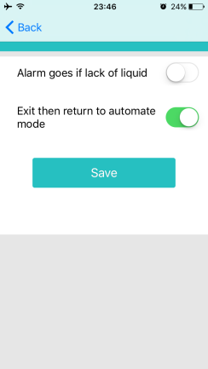

- Калибровка:
Откалибруйте каждый канал с помощью функции калибровки. Нажмите ‘Calibrate 1ml’, и дозатор нальёт 1мл жидкости. Введите необходимое количество раствора в текстовое поле (не обязательно 1мл). Затем нажмите "ok".
Внимание: Используйте пробирку для калибровки. Нажмите CH1, Calibration 10ML, и когда в пробирке наберется 9мл, введите 9ML. Параметр сохранится сам.

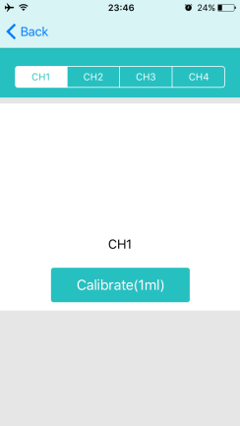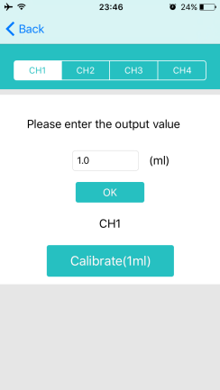

- Подключение к домашней сети Wi-Fi
Нажмите "Home Wi-Fi", выберите нужное имя сети Wi-Fi. Введите пароль и нажмите "OK". Приложение автоматически закроется после того, как телефон подключится к домашней сети Wi-Fi. Подождите несколько минут и откройте приложение снова для поиска оборудования.
Примечание：Различные модели роутеров могут влиять на работу в домашней сети. Если оборудование не находится, откройте приложение заново, или нажмите и удерживайте 8 секунд кнопку WI-FI reset. Настройки Wi-Fi вернутся к заводским.

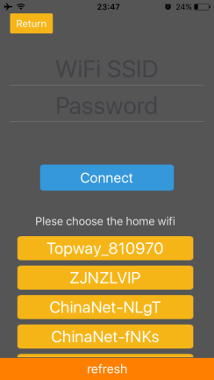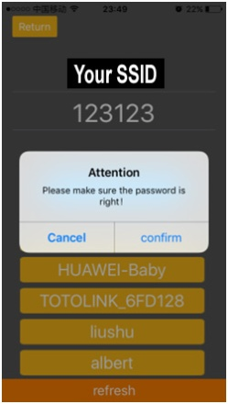

Обслуживание и устранение неисправностей

- Какие модели телефонов не поддерживаются?

Ответ: По неизвестной причине некоторые модели телефонов на android не видят оборудование, но все основные модели работают корректно.

- Как узнать, что дозатор работает правильно?

Ответ: Синяя лампоска мигает раз в секунду.

- Почему дозатор не работает автоматически, когда я меняю время для пробного дозирования?

Ответ: Предполагается, что во время первого использования вы протестируете дозатор в ручном режиме. Если все четыре канала работают, значит система работает стабильно. При разработке была добавлена функция защиты автоматического режима дозирования.
(1)После того, как вы установите расписание автоматического дозирования, система не начнёт работать немедленно, чтобы дать вам возможность исправить настройки.
(2)Для предупреждения повторного дозирования система не даст вам задать новое дозирования в тот же час, когда уже было выполнено автоматическое дозирование. Это сделано для защиты от перепадов напряжения и от ошибок пользователя .
- Будет ли дозатор продолжать работать при отключении от сети Wi-Fi?

Ответ: НЕТ. Мобильное приложение и сам дозатор работают независимо. Даже если дозатор отключен от сети WI-FI, дозирование будет продолжаться автоматически в соответствии с заданными ранее параметрами.

- Нужно ли калибровать дозатор после отключения электричества?
Ответ: НЕТ. После того, как вы откалибруете дозатор, все данные будут сохранены.

- Как сбросить настройки Wi-Fi？
Ответ: Нажмите и удерживайте кнопку сзади дозатора.

7. Как сбросить все настройки?
Ответ: Нажмите и удерживайте 8 секунд кнопку Reset.

Примечания:
- Не используйте оборудование в сырости.
- Не погружайте оборудование в воду.
- Производитель имеет право усовершенствовать приложения без предварительного уведомления.
WEEE 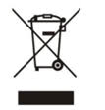
EU Waste Electrical and Electronic Equipment (WEEE) Directive In August of 2005, the European Union (EU) implemented the EU WEEE Directive 2002/96/EC and later the WEEE Recast Directive 2012/19/EU requiring Producers of electronic and electrical equipment (EEE) to manage and finance the collection, reuse, recycling and to appropriately treat WEEE that the Producer places on the EU market after August 13, 2005. The goal of this directive is to minimize the volume of electrical and electronic waste disposal and to encourage re-use and recycling at the end of life. {Coral Box} has met its national obligations to the EU WEEE Directive by registering in those countries to which {Coral Box} is an importer. {Coral Box} has also elected to join WEEE Compliance Schemes in some countries to help manage customer returns at end-of-life. If you have purchased {Coral Box}-branded electrical or electronic products in the EU and are intending to discard these products at the end of their useful life, please do not dispose of them with your other household or municipal waste. {Coral Box} has labeled its branded electronic products with the WEEE Symbol (figure 1) to alert our customers that products bearing this label should not be disposed of in a landfill or with municipal or household waste in the EU. Instead, please be aware that {Coral Box} is making a return and collection system available to you, free of transportation and recycling costs, for discarding these products. [Can only be used by the Company if this document is publicly available] For a copy of {Coral Box}'s Selective Treatment of Waste Electrical and Electronic Equipment outlined under Articles 14 and 15 and Annex VII of the EU WEEE Directive 2012/19/EU, please click here WEEE Selective Treatment List and the list of hazardous materials used in our product

